Фотоконкурс «Мой проект – моему региону»

В Новосибирской области стартовал фотоконкурс – «Мой проект – моему региону».

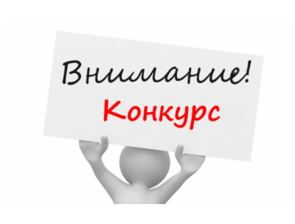

Цель фотоконкурса: демонстрация успешных проектов, акций, реализованных на территории муниципального образования инициативными группами граждан, добровольческими объединениями, ТОСами, СО НКО, средствами фотографии.

К участию в Фотоконкурсе приглашаются социально ориентированные некоммерческие организации, инициативные группы граждан, добровольческие объединения, ТОСы, осуществляющие свою деятельность на территории Новосибирской области.

Прием заявок и работ на конкурс осуществляется на электронную почту konkurs-cgpv@mail.ru до 04.10.2019 года.

Организатор мероприятия – Общественная палата Новосибирской области, ГКУ НСО «Центр патриотического воспитания» при поддержке министерства региональной политики Новосибирской области.